ออกแบบและเขียน CREATE TABLE books (เลือกชนิดข้อมูลเอง)
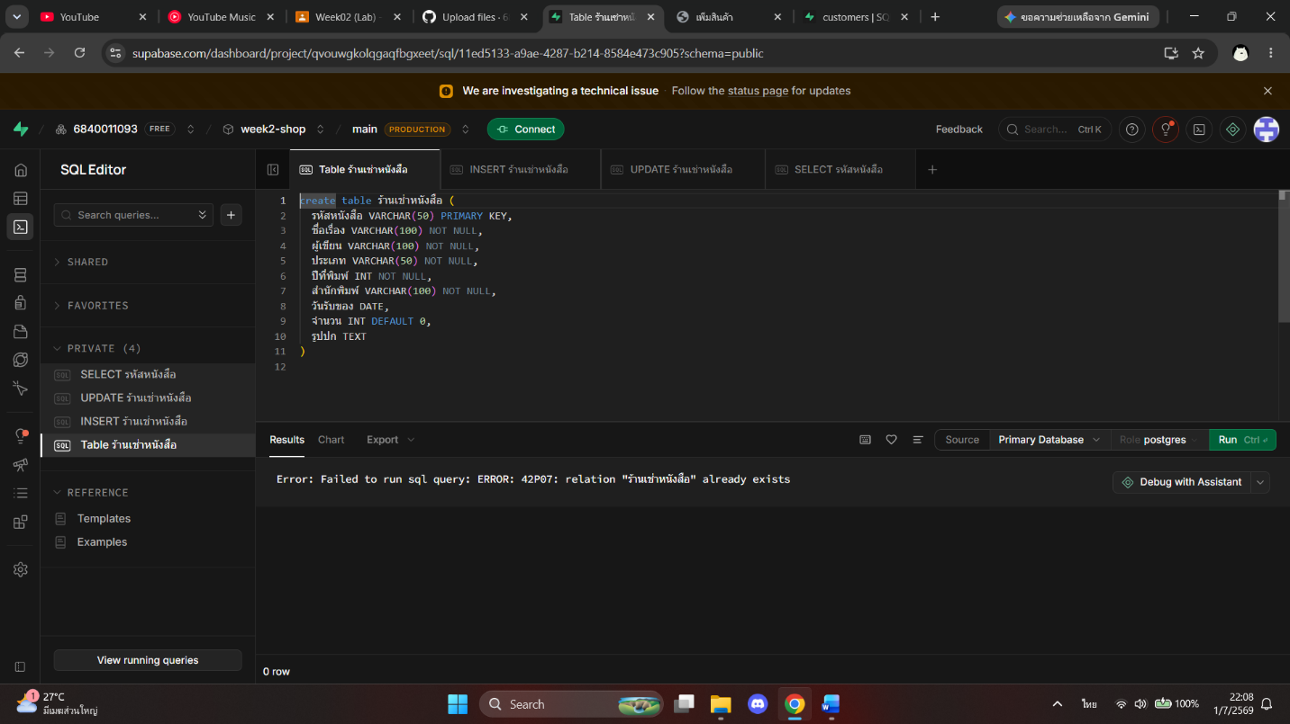
กำหนด PRIMARY KEY ที่เหมาะสม (รหัสหนังสือ)

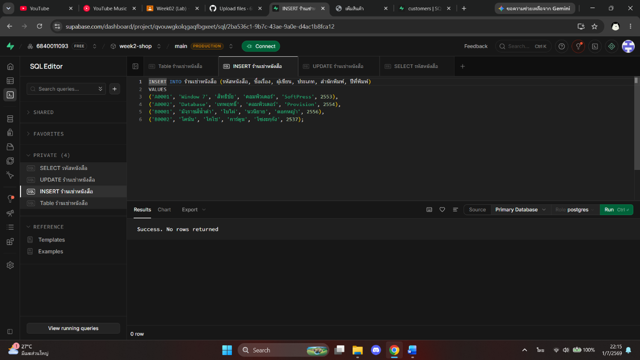
INSERT ข้อมูล 4 เล่มตามตารางตัวอย่างด้านบน

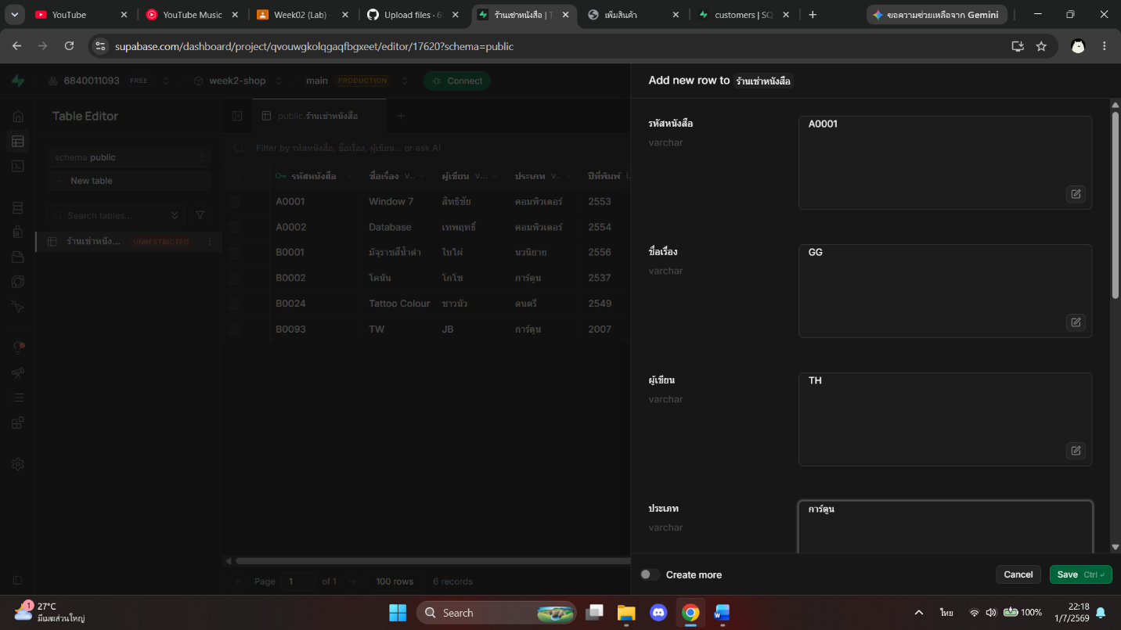
เพิ่มหนังสืออีก 2 เล่มผ่าน Table Editor (ไม่ใช้ SQL)

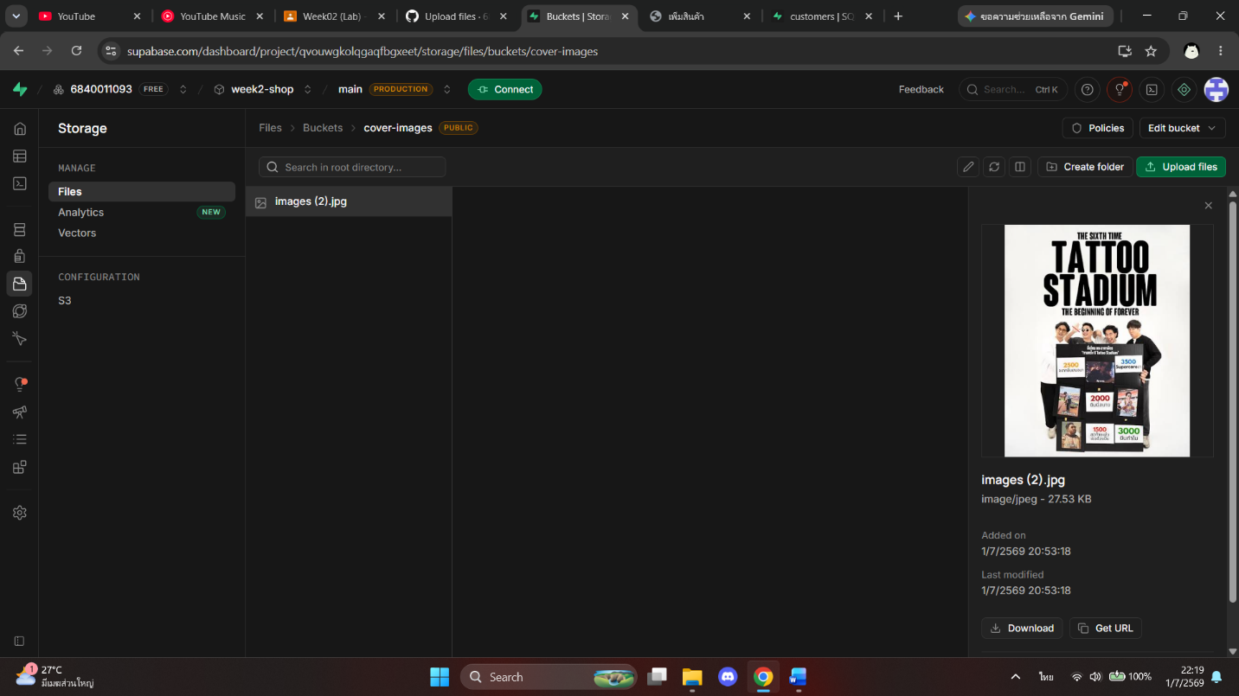
อัปโหลดรูปปกขึ้น Storage แล้วเก็บ URL ในคอลัมน์รูปปก

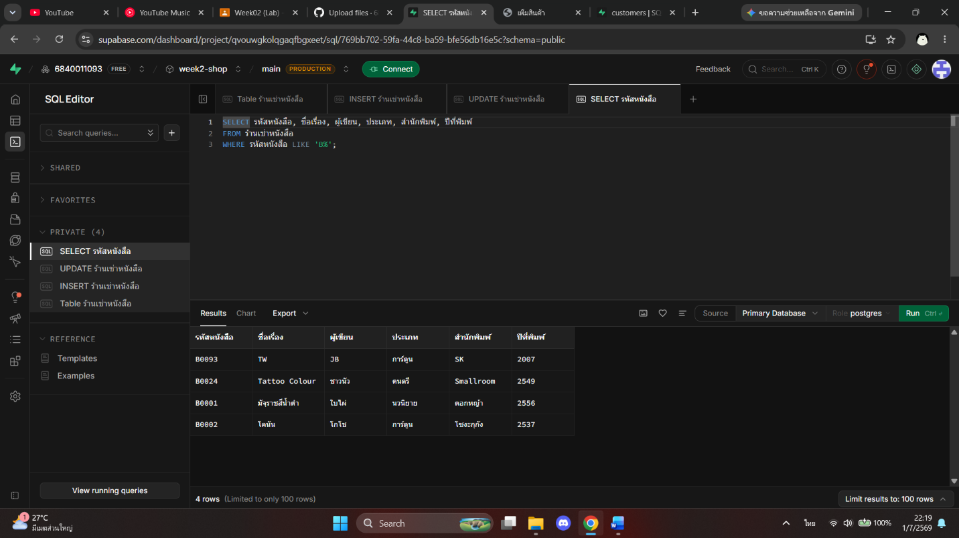
เขียน SELECT ค้นหาหนังสือทั้งหมดในหมวด B (บันเทิง)

คำถามที่ 1 เติมคำตอบในช่องว่าง
ในตาราง orders เพราะเหตุใด customer_id จึงเป็นคีย์นอก (foreign key) ไม่ใช่คีย์หลัก?
ตอบ เพราะ customer_id ใช้เชื่อมโยงกับตาราง customers เพื่อระบุว่าคำสั่งซื้อเป็นของลูกค้าคนใด และลูกค้าหนึ่งคนสามารถมีคำสั่งซื้อได้หลายรายการ จึงมีค่าซ้ำได้ ทำให้ไม่สามารถเป็นคีย์หลัก (Primary Key) ได้ แต่เป็นคีย์นอก (Foreign Key) ที่ใช้อ้างอิงข้อมูลจากตาราง customers แทน
คำถามที่ 2
ถ้าเราพยายามเพิ่ม order ที่ customer_id = 999 ซึ่งไม่มีในตาราง customers จะเกิดอะไรขึ้น เพราะอะไร?
ตอบ ระบบจะไม่เพิ่มข้อมูลและแจ้งข้อผิดพลาด เพราะ customer_id = 999 ไม่มีอยู่ในตาราง customers จึงขัดกับกฎของ Foreign Key ที่กำหนดให้ข้อมูลต้องอ้างอิงถึงลูกค้าที่มีอยู่จริงในฐานข้อมูล

คำถามที่ 3 เขียน SQL
เขียนคำสั่ง INSERT เพิ่มลูกค้า 1 คน และคำสั่ง SELECT เพื่อดูลูกค้าทั้งหมดที่อยู่เมือง ‘Bangkok’;
ตอบ -- เพิ่มข้อมูลลูกค้า 1 คน
INSERT INTO customers (full_name, email, city)
VALUES ('Somchai Jaidee', 'somchai@example.com', 'Bangkok');
-- แสดงข้อมูลลูกค้าทั้งหมดที่อยู่เมือง Bangkok
SELECT *
FROM customers
WHERE city = 'Bangkok';

